**广 州 商 学 院**

实验报告（第 5 次）

实验名称 基于数据库号码段生成用户ID

实验时间 2025.04.22

同组同学 唐璇 小组分工 暂无

一、实验目的

1.理解号段生成ID的策略：掌握基于数据库号码段生成用户ID的原理，理解如何使用步长和最大ID来确保ID的连续性和唯一性。

2.掌握数据库操作：能够通过SQL查询和事务操作从`id_generator`表中获取并更新号码段，安全高效地生成唯一ID。

3.提高并发安全性：掌握如何在高并发环境下使用数据库事务或锁来避免ID冲突，确保生成的ID在多个实例中是唯一的。

4.优化ID生成性能：通过合理设计号码段步长和最大ID，减少数据库查询次数，提高ID生成的效率，避免数据库成为瓶颈。

5.掌握分布式ID生成：在分布式系统中，设计合理的ID生成策略，保证每个服务实例生成的ID是唯一的，避免跨服务ID冲突。

二、实验仪器设备或材料

1.计算机：运行Windows、Linux或macOS操作系统的计算机。

2.Go语言环境：已安装并配置好Go语言环境，包括GOPATH、GOROOT等环境变量的设置。

3.文本编辑器或IDE：如VS Code、GoLand等，用于编写Go代码。

4.MySQL环境：已安装并配置好 MySQL 数据库。

5.数据库客户端：如Navicat Premium 16，用于查看和管理数据库。

三、实验原理

1.号段生成原理：通过`id_generator`表中的`max_id`和`step`来分配每个ID生成请求的号码段。每次查询时，通过事务读取`max_id`，并将其更新为下一个最大ID，从而生成唯一的ID。

2.事务控制与并发安全：使用事务操作保证每次ID生成过程的原子性，避免多个请求同时获取到相同的ID。可以使用数据库锁（如行级锁）确保在高并发环境下ID的唯一性。

3.性能优化：通过合理配置`step`（号段步长），减少频繁更新`max_id`的次数，从而降低数据库操作的频率，提高生成ID的效率。

4.分布式系统设计：在分布式环境中，可以通过`biz_type`区分不同业务的ID生成，确保不同业务之间生成的ID不会冲突。

四、实验内容与步骤

1.确定Redis、MySQL等服务的正常启动

启动Redis服务，新建终端进入Redis-client

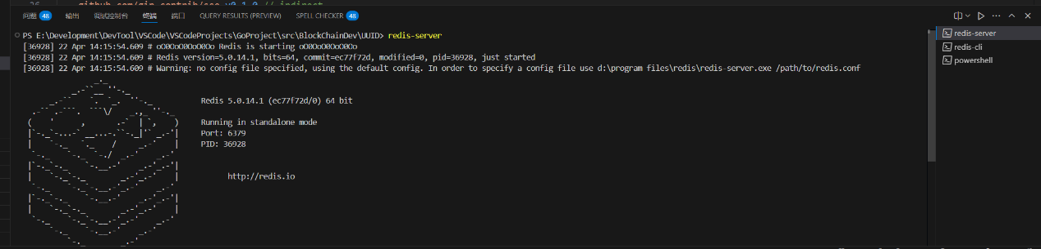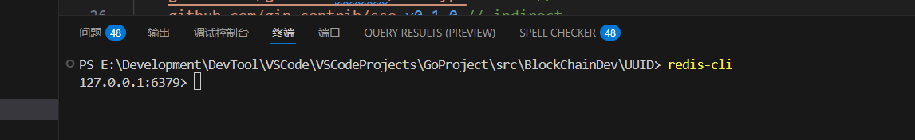

运行SQL文件创建相关数据库，检查是否创建完毕

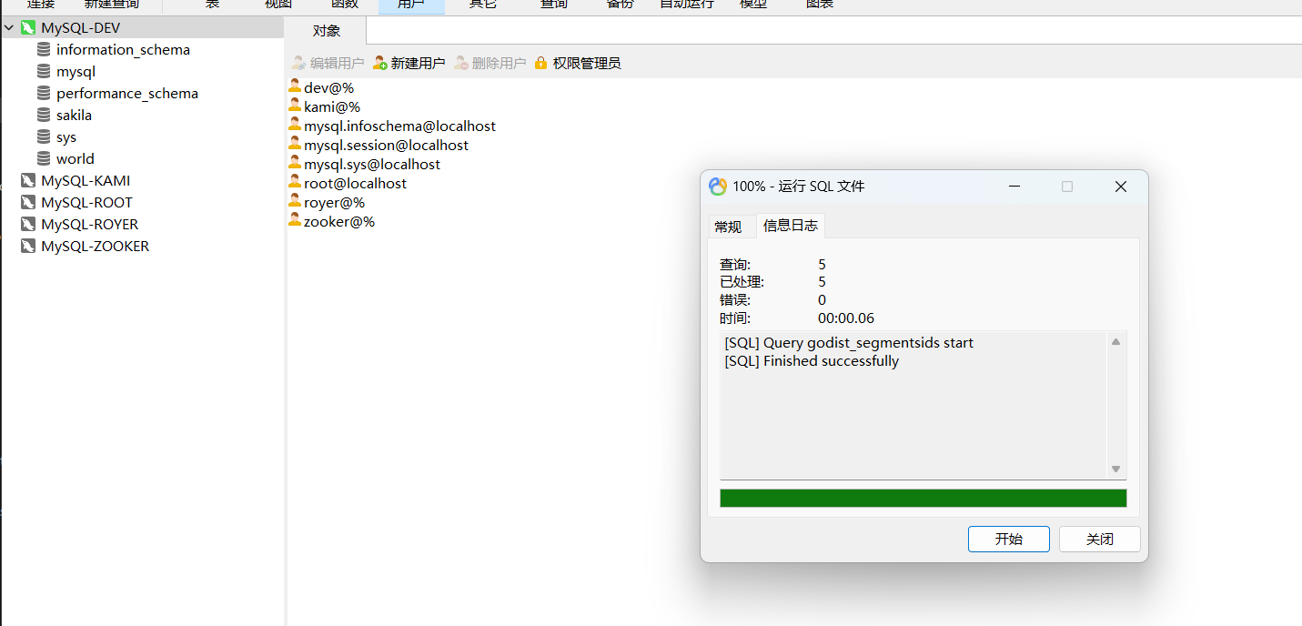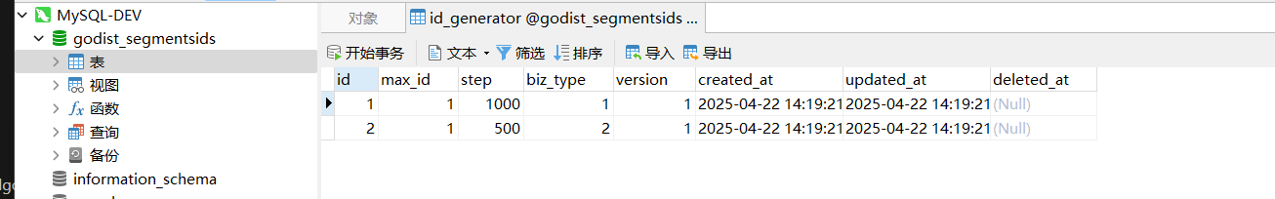

2. 移植之前实验的建立相关包，并更改相关文件，移除不必要文件

redis_server\config\config.yaml

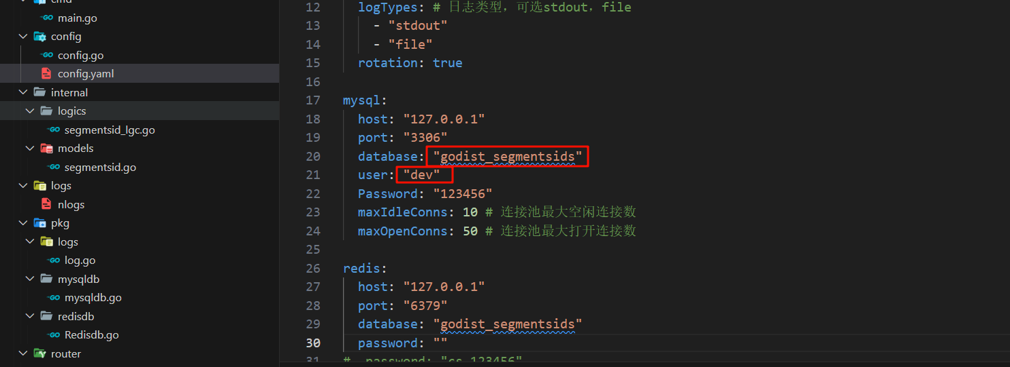

3. 创建本次实验所需要的包中的Go语言文件

redis_server\api\v1\getsegmentsid_ctl.go

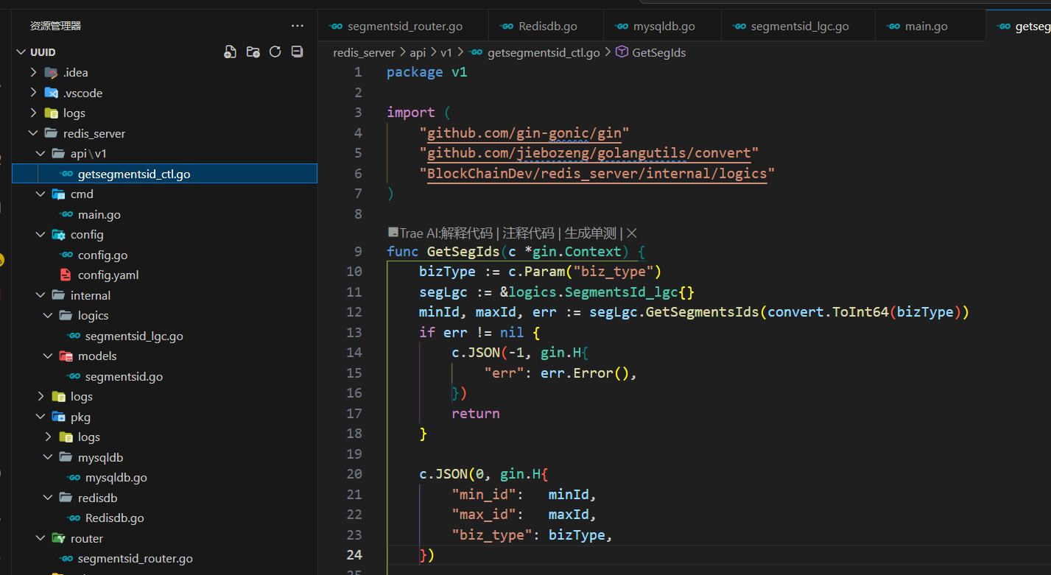

redis_server\internal\logics\segmentsid_lgc.go

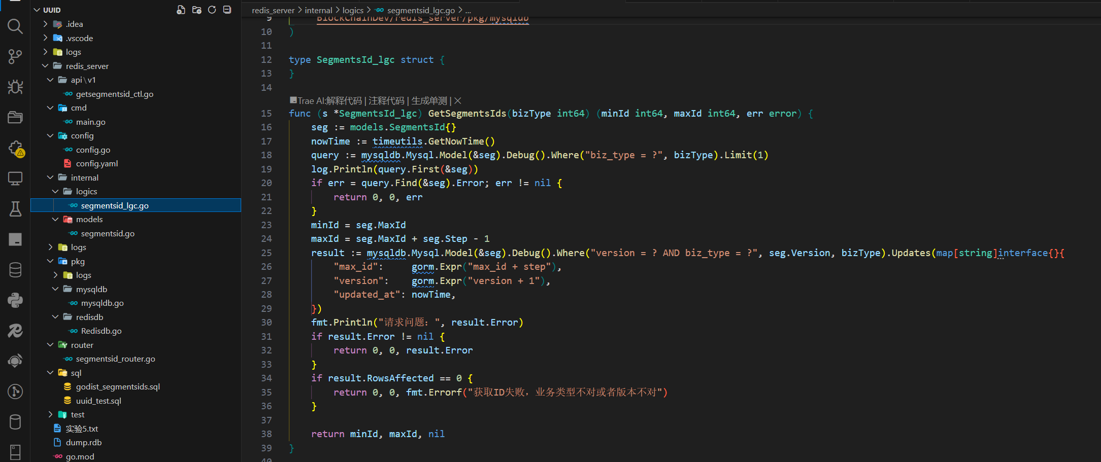

redis_server\internal\models\segmentsid.go

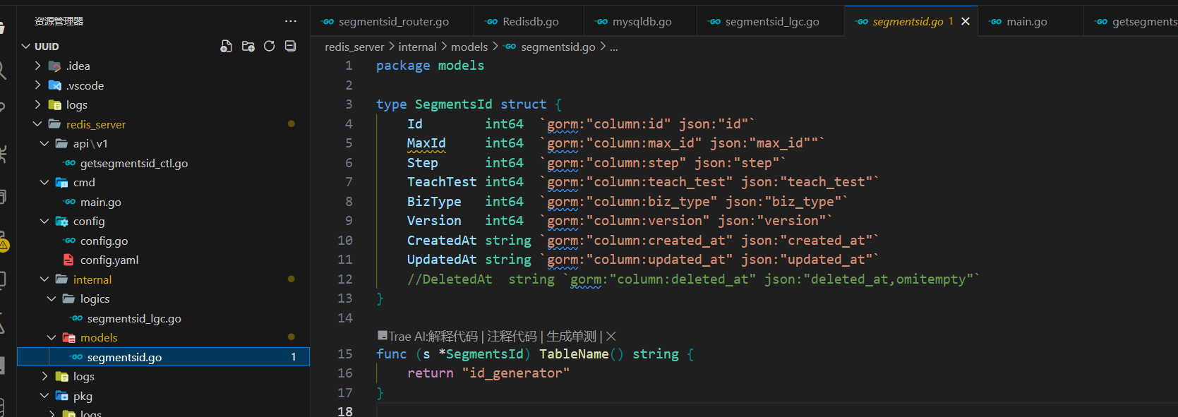

redis_server\router\segmentsid_router.go

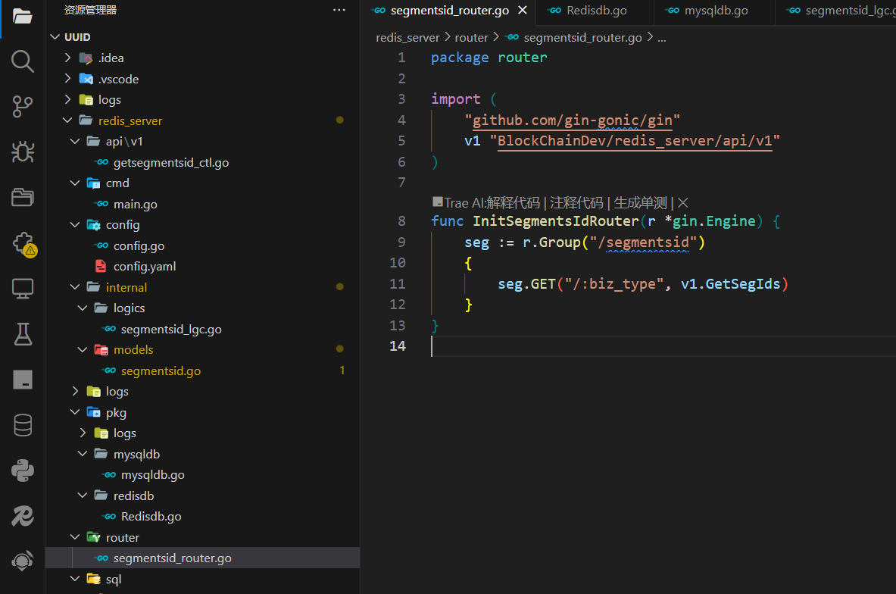

4.回到main.go中，写入所需要调用的方法和诸项事宜

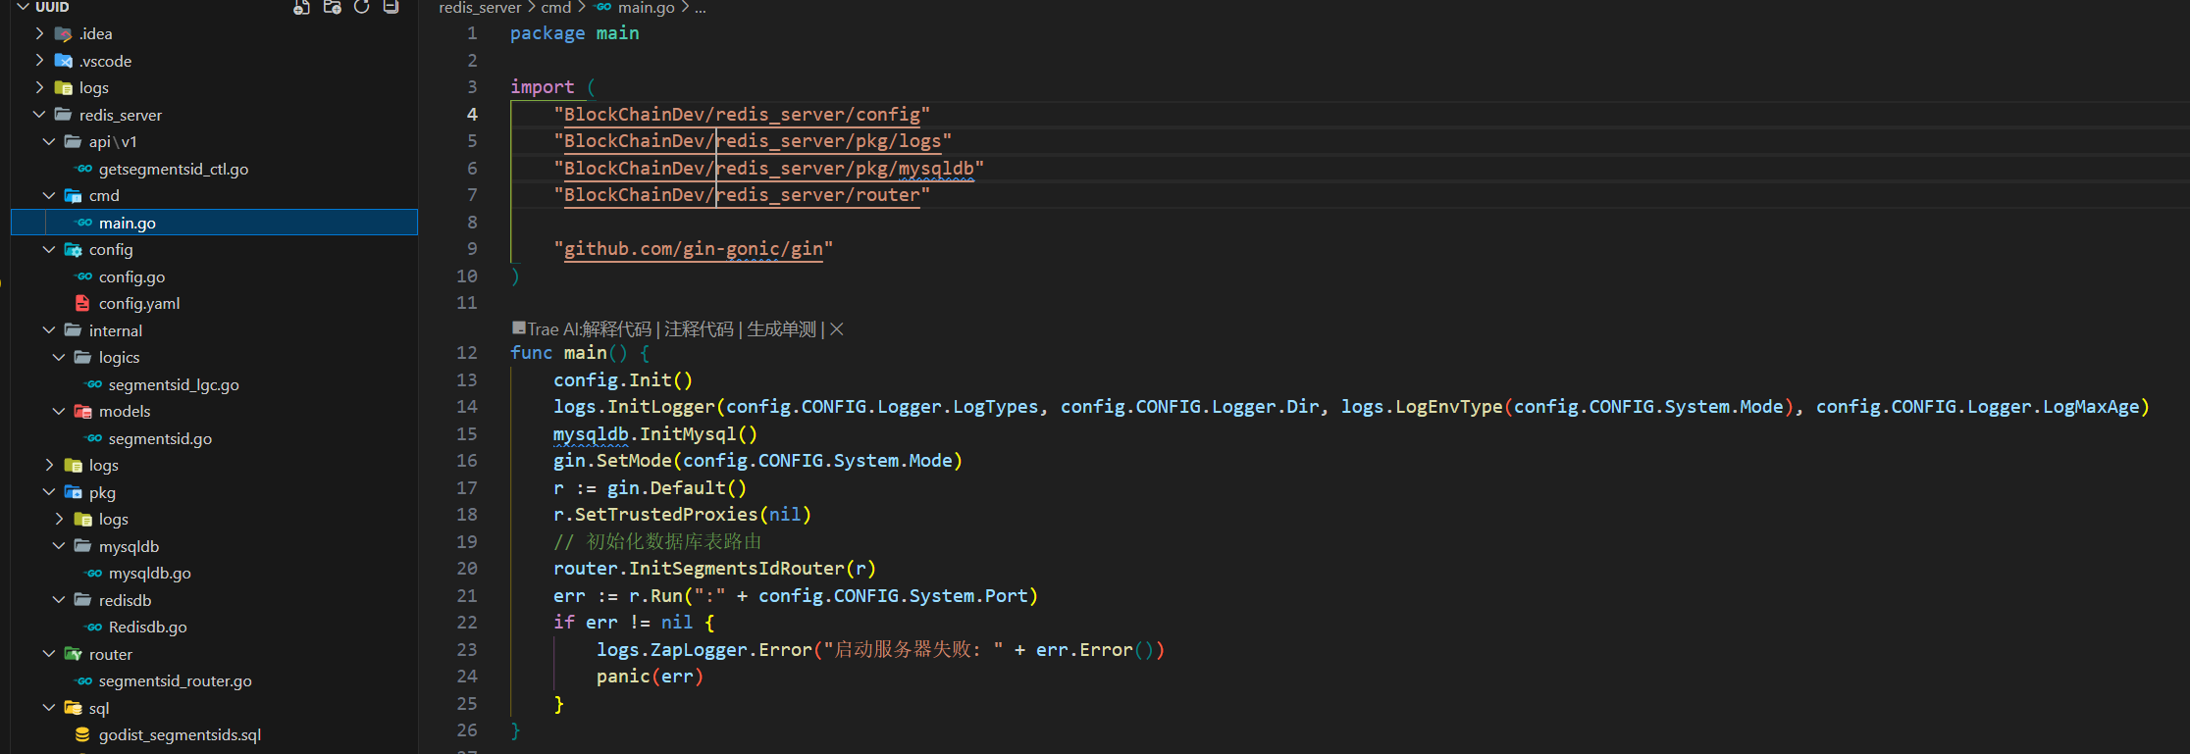

5.go mod tidy一下来获取所需的第三方包，确定无遗漏

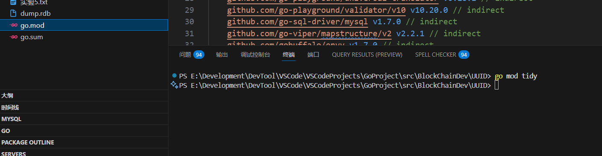

6.在数据库godist_segmentsids的表中进入设计表，并添加teach_test字段

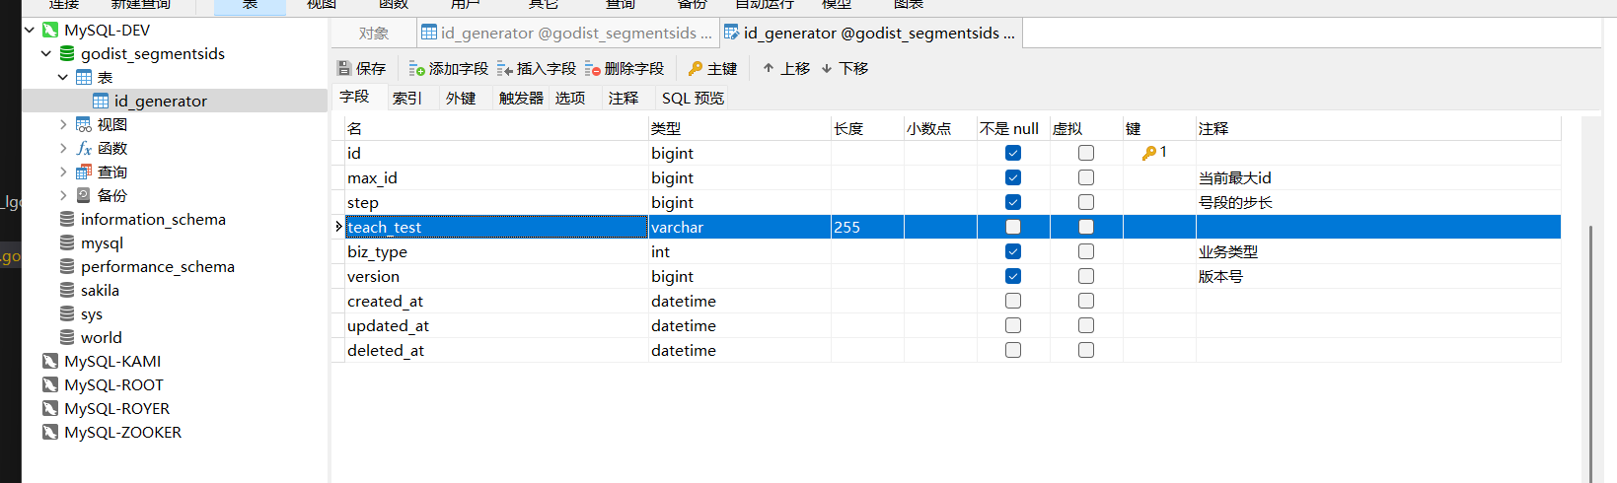

准备完毕，准备测试实验

五、实验结果与分析

1.切换到cmd目录下，启动客户端（go run .\main.go）

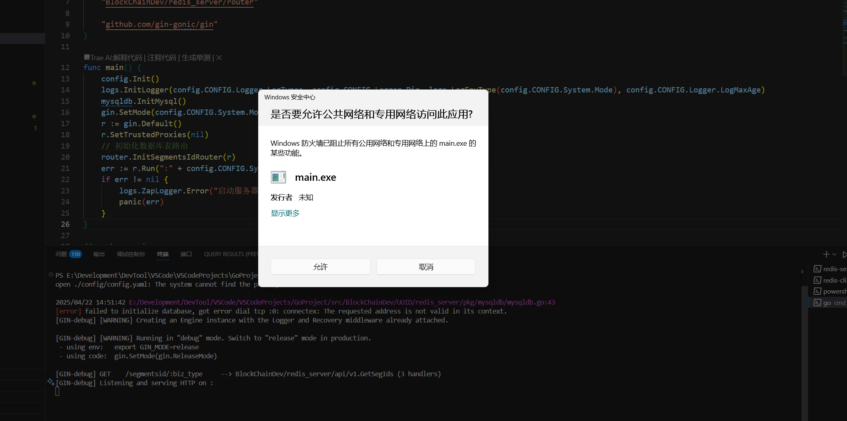

2.打开浏览器并查看GET内容 （<http://127.0.0.1:8188/segmentsid/1>）

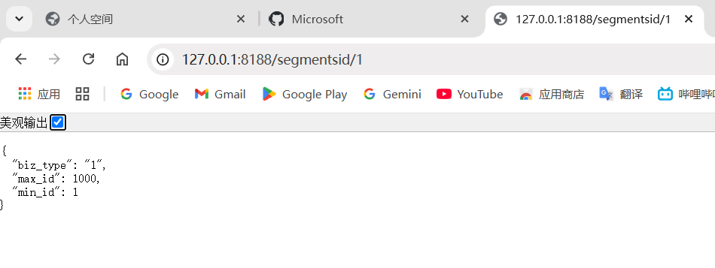

3. 返回终端查看Gin调用情况

（这里我在每个输出前面添加了Debug输出，方便查看何处有什么样的反馈和问题）

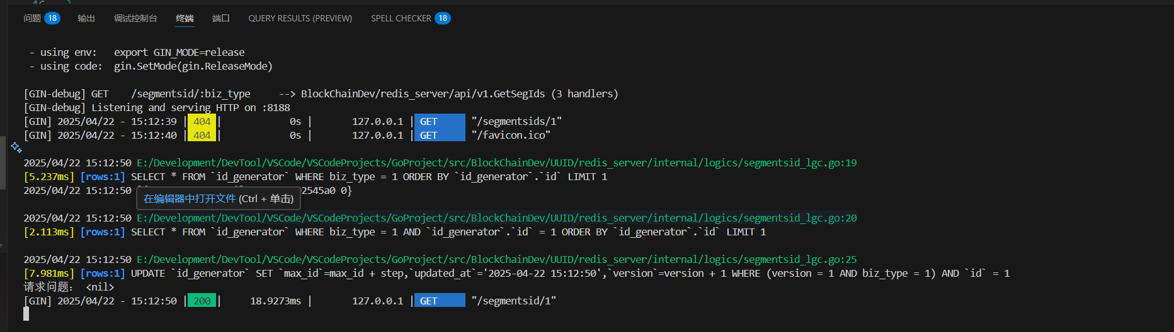

六、结论与体会

通过本次实验，我深入理解了基于数据库号码段生成用户 ID 的机制，掌握了利用id_generator表生成唯一 ID 的方法，以及事务控制和锁机制在保证 ID 唯一性和并发安全性上的应用。实验中，合理配置步长优化了 ID 生成性能，还学习了分布式环境下的 ID 生成策略。

过程中遇到的如配置文件路径错误、数据库连接问题，让我在排查与解决问题方面得到锻炼。这次实验提升了我的数据库操作和系统设计能力，为后续开发分布式系统奠定了坚实基础，也让我意识到细节把控对系统稳定性和性能的重要性。

七、教师评语